Francisco permite que mujeres sean lectoras y acólitas

Las mujeres llegan al altar: el Papa abre el camino para los ministerios femeninos
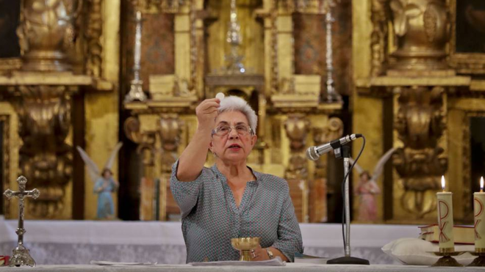
Las mujeres reivindican su mayoría de edad

- Enviar por email
- Imprimir

Por primera vez, una mujer podrá ejercer un acto ministerial en la Iglesia, y ejercer desde el altar. ¿Primer paso antes del diaconado?

"Estos ministerios laicos, al estar basados en el sacramento del Bautismo, pueden ser confiados a todos los fieles idóneos, sean hombres o mujeres"

“De este modo, el sacerdocio propio de cada fiel (communis sacerdotio) y el sacerdocio de los ministros ordenados (sacerdotium ministeriale seu hierarchicum) se mostrarán aún más claramente ordenados entre sí (cf. LG, n. 10), para la edificación de la Iglesia y para el testimonio del Evangelio”
11.01.2021 Jesús Bastante
Es un paso más, que a la gente corriente le sonará a chino: el Papa ha determinado, a través de un ‘Motu Proprio’, el acceso de las mujeres a los ministerios de Lectorado y Acólito, los llamados ‘ministerios laicos’ que desde Pablo VI estaban reservados a hombres. Por primera vez, una mujer podrá ejercer un acto ministerial en la Iglesia, y ejercer desde el altar. ¿Primer paso antes del diaconado?
De momento, un pequeño paso que permitirá, a partir de ahora, que las mujeres puedan leer las Sagradas Escrituras en la misa, cuidar del servicio del altar, ayudar al sacerdote en la celebración de la misa, distribuir la comunión, exponer el Sacramento o instruir a los fieles que llevan el Misal, la cruz o los cirios. Alguien podría preguntarse, ¿pero eso no se podía hacer ya? 2021. Un ejemplo de cuán difíciles son los cambios, por mínimos que sean, en la oxidada estructura eclesiástica.
Ahora, en su Carta Apostólica "Spiritus Domini", Francisco modifica el canon 230.1 del Código de Derecho Canónico, que a partir de ahora dirá:
"Los laicos que tengan la edad y los dones determinados por decreto de la Conferencia Episcopal podrán ser empleados permanentemente, mediante el rito litúrgico establecido, en los ministerios de lectores y acólitos; sin embargo, tal otorgamiento no les da derecho al sustento ni a la remuneración de la Iglesia".
En su carta, el Papa recuerda cómo algunos carismas, “llamados ministerios porque son reconocidos públicamente e instituidos por la Iglesia, se ponen a disposición de la comunidad y su misión de forma estable”. Se trata de ritos litúrgicos no sacramentales, que estaban vetados a las mujeres no consagradas. Ahora, “algunas asambleas del Sínodo de Obispos han señalado la necesidad de profundizar en el tema doctrinalmente, para que responda a la naturaleza de los carismas mencionados y a las exigencias de los tiempos, ofreciendo un apoyo apropiado al papel de la evangelización que pertenece a la comunidad eclesial”, explica Bergoglio, en referencia a las peticiones formuladas tras el Sínodo de la Amazonía.
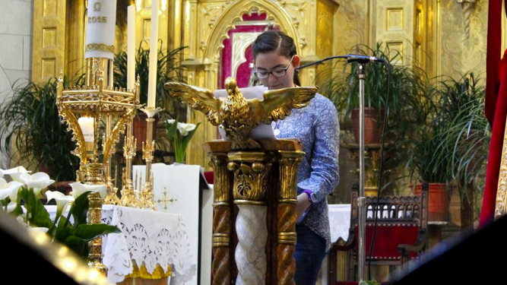
Una joven leyendo en el altar
“Aceptando estas recomendaciones, se ha producido en los últimos años un desarrollo doctrinal que ha puesto de relieve cómo ciertos ministerios instituidos por la Iglesia tienen como fundamento la condición común de ser bautizados y el sacerdocio real recibido en el Sacramento del Bautismo”, añade, insistiendo en que “estos ministerios laicos, al estar basados en el sacramento del Bautismo, pueden ser confiados a todos los fieles idóneos, sean hombres o mujeres”. De ahí la modificación del canon, que se une a la modificación de otras disposiciones, con fuerza de ley, que se refieren a esta norma.

Corresponsabilidad de todos
En una carta enviada al prefecto de Doctrina de la Fe, Luis F. Ladaria, el Papa explica que esta decisión “amplía los horizontes de la misión de la Iglesia, evitando que se encierre en lógicas estériles destinadas sobre todo a reivindicar espacios de poder”., y que siga “el horizonte de renovación trazado por el Concilio Vaticano II” para “redescubrir la corresponsabilidad de todos los bautizados en la Iglesia, y de manera especial la misión de los laicos”.
Tal y como solicitó el Sínodo de la Amazonía, se buscan “nuevos caminos para la ministerialidad eclesial”. “No sólo para la Iglesia Amazónica, sino para toda la Iglesia, en la variedad de situaciones”, añade Bergoglio, "es urgente que los ministerios sean promovidos y conferidos a hombres y mujeres”.
“Por estos motivos, he considerado oportuno establecer que se pueden instituir como lectores o acólitos no sólo hombres sino también mujeres”, establece el Papa, quien añade que “la decisión de conferir estos cargos, que implican estabilidad, reconocimiento público y un mandato del obispo, también a las mujeres, hace que la participación de todos en la labor de evangelización sea más eficaz en la Iglesia”.
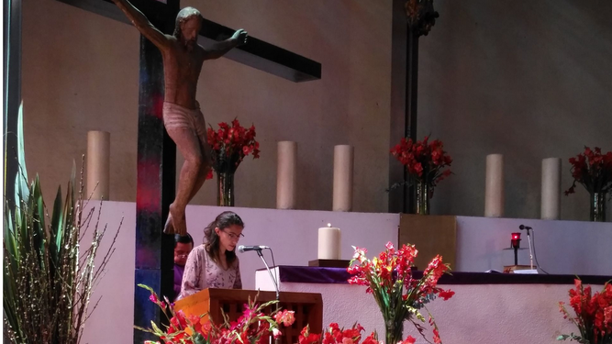
Mujeres lectoras en la Iglesia
"Esto permite también que la mujer tenga una incidencia real y efectiva en la organización, en las decisiones más importantes y en la dirección de las comunidades, pero sin dejar de hacerlo con el estilo propio de su impronta femenina" reitera Francisco, citando su propia exhortación ‘Querida Amazonía’ (punto 103), para “hacer más evidente (…) que los ministerios del Lector y del Acólito están enraizados en el sacramento del Bautismo y de la Confirmación. De esta manera, en el camino que lleva a la ordenación diaconal y sacerdotal, los ordenados Lector y Acólito comprenderán mejor que participan en un ministerio compartido con otros hombres y mujeres bautizados”.
“De este modo, el sacerdocio propio de cada fiel (communis sacerdotio) y el sacerdocio de los ministros ordenados (sacerdotium ministeriale seu hierarchicum) se mostrarán aún más claramente ordenados entre sí (cf. LG, n. 10), para la edificación de la Iglesia y para el testimonio del Evangelio”, concluye el Papa.
https://www.religiondigital.org/el_papa_de_la_primavera/mujeres-Papa-camino-ministerios-femeninos_0_2304069585.html

